**Федеральное агентство связи**

**Ордена трудового Красного Знамени федеральное государственное бюджетное**

**образовательное учреждение высшего образования**

**«Московский технический университет связи и информатики»**

Кафедра Математическая кибернетика и информационные технологии

Отчет по лабораторной работе №1

по дисциплине «Объектно-ориентированное программирование»

Выполнил: студент группы БВТ2002

ФИО: Мосева Алеся Сергеевна

Проверил:Полянцева Ксения Андреевна

Москва, 2020

**Цель работы**: изучение базовых функций системы контроля версий на примере Git.

**Задания:**

1. Создать репозиторий или клонировать существующий:

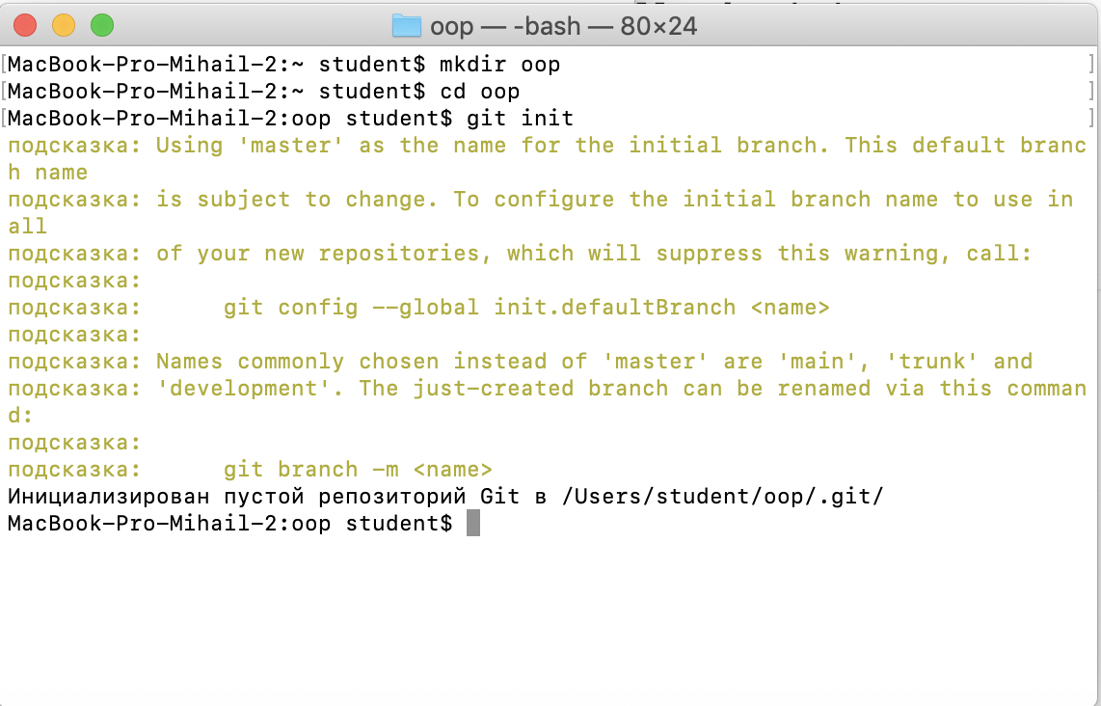

1. Внести ряд изменений в файлы и выполнить коммиты (не менее 2-х)

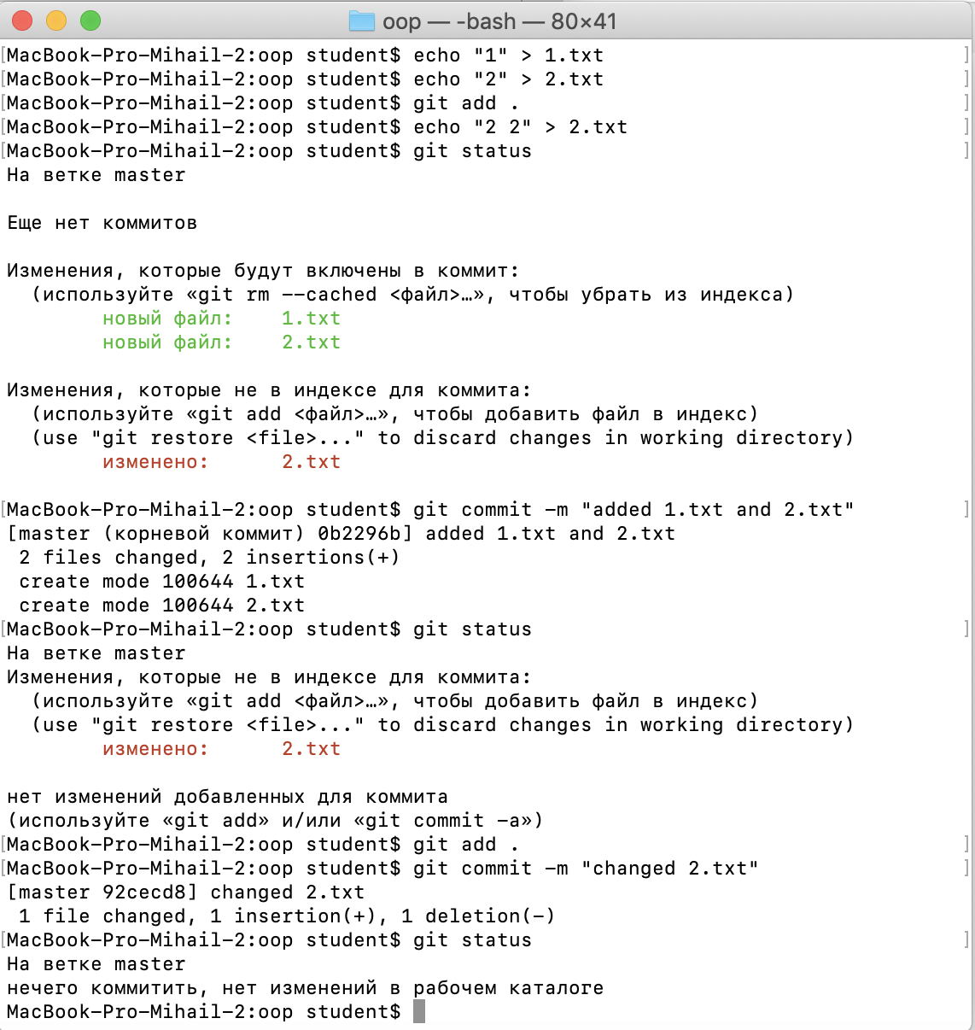

1. Создать ветку и выполнить ряд изменений в созданной ветке

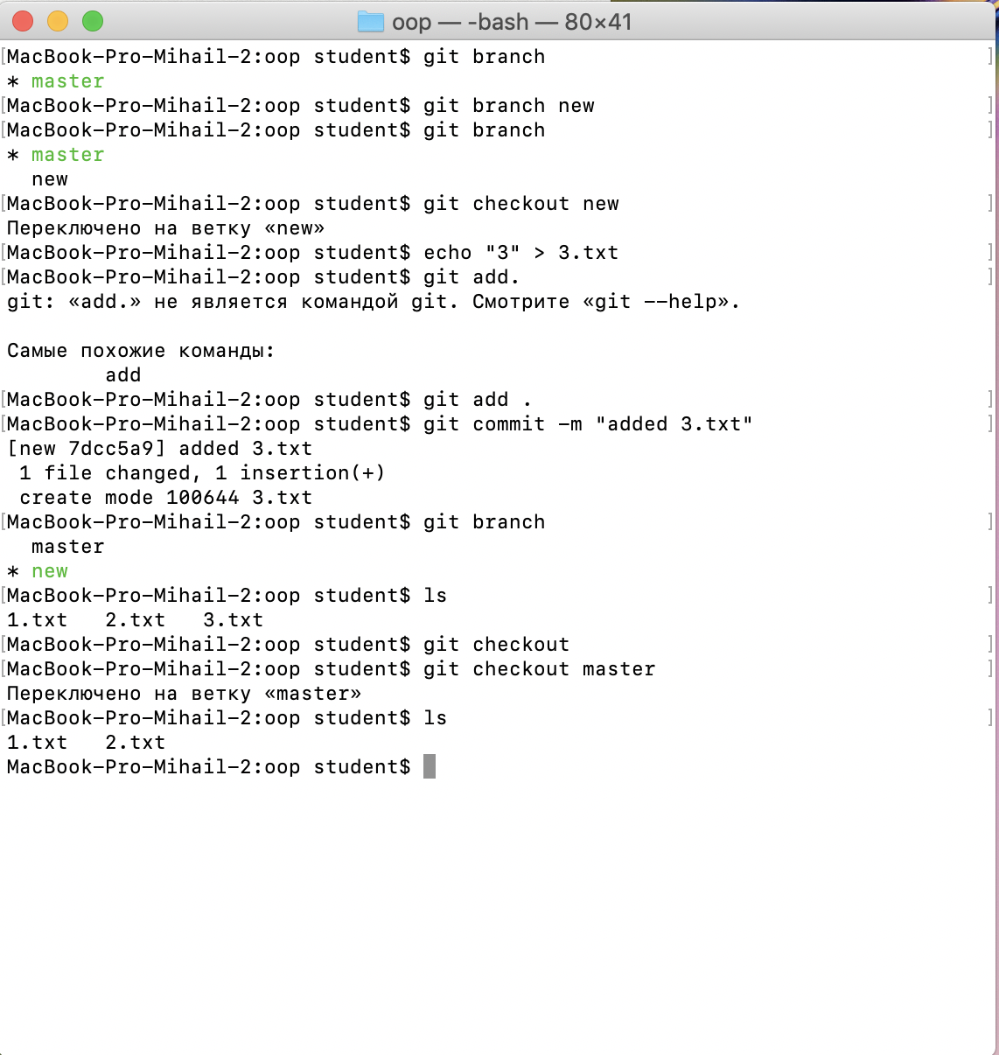

1. Выполнить слияние веток

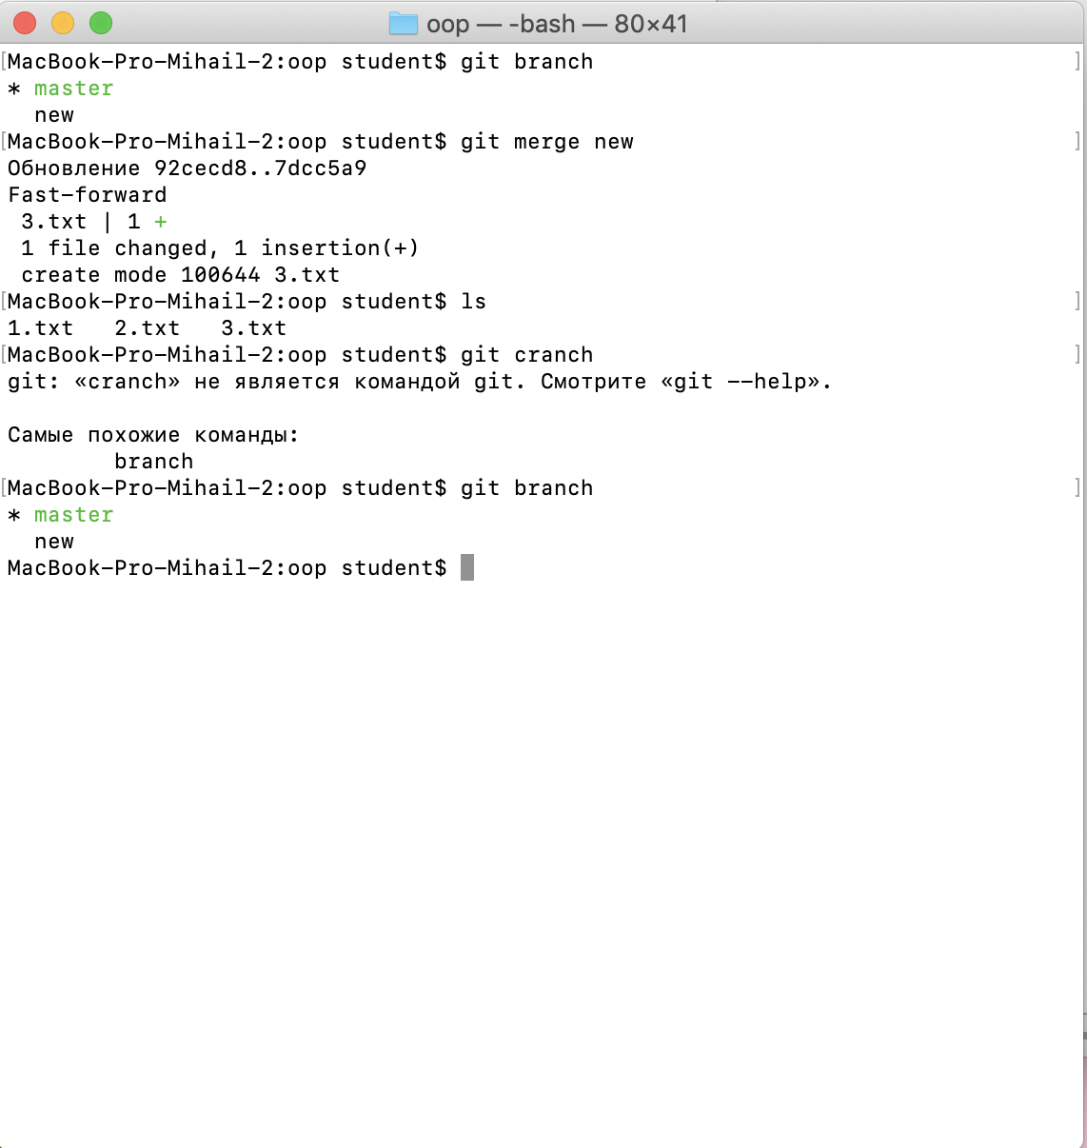

1. Слияние ветки с веткой мастер с решением возникающих конфликтов

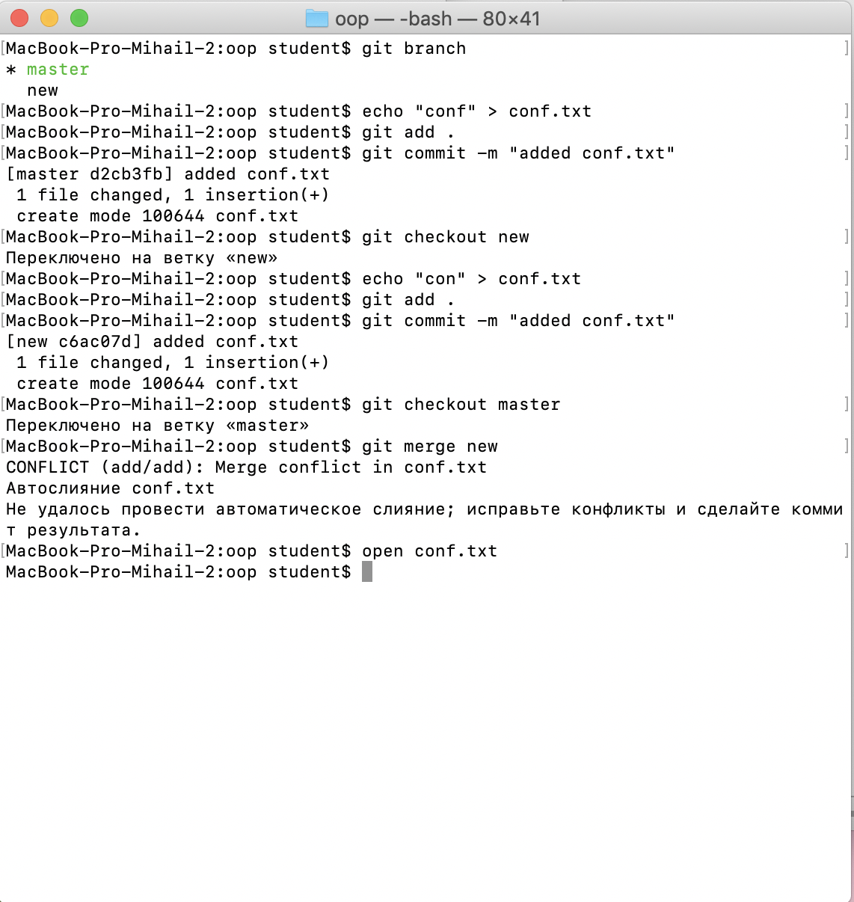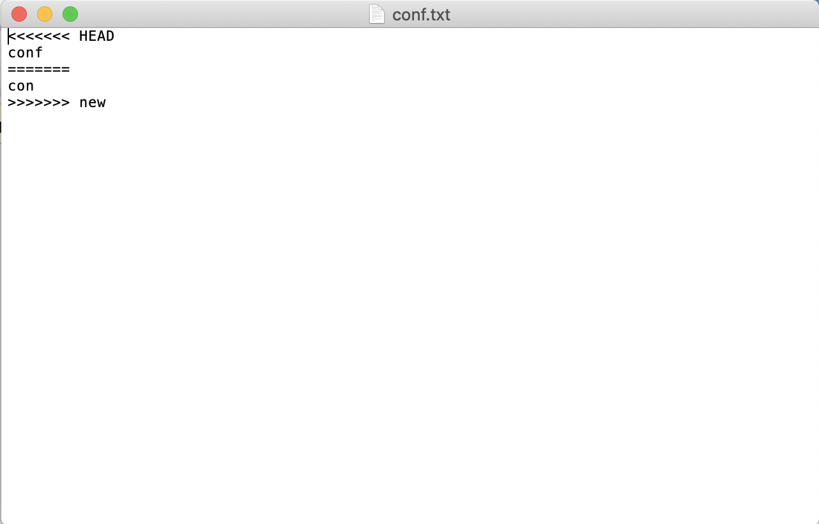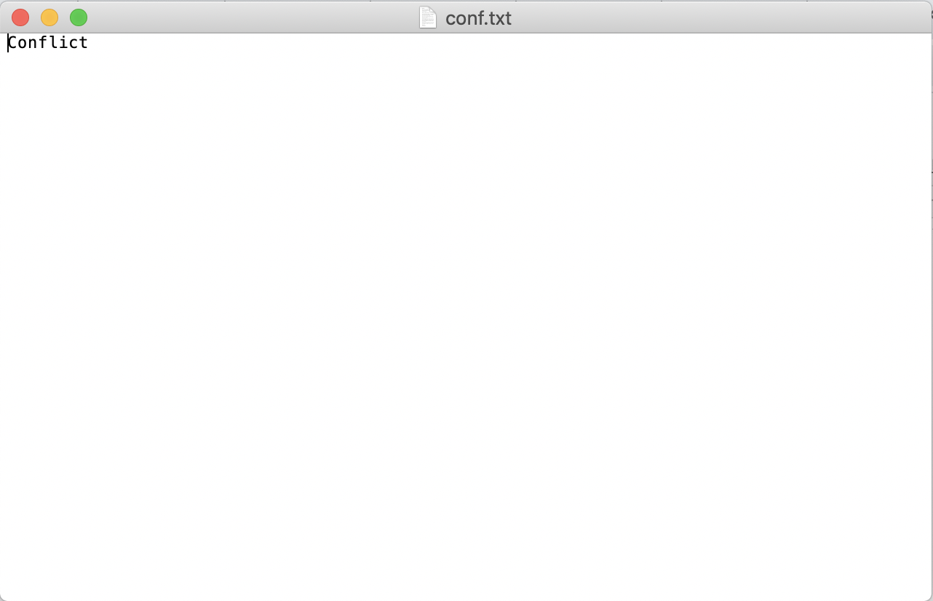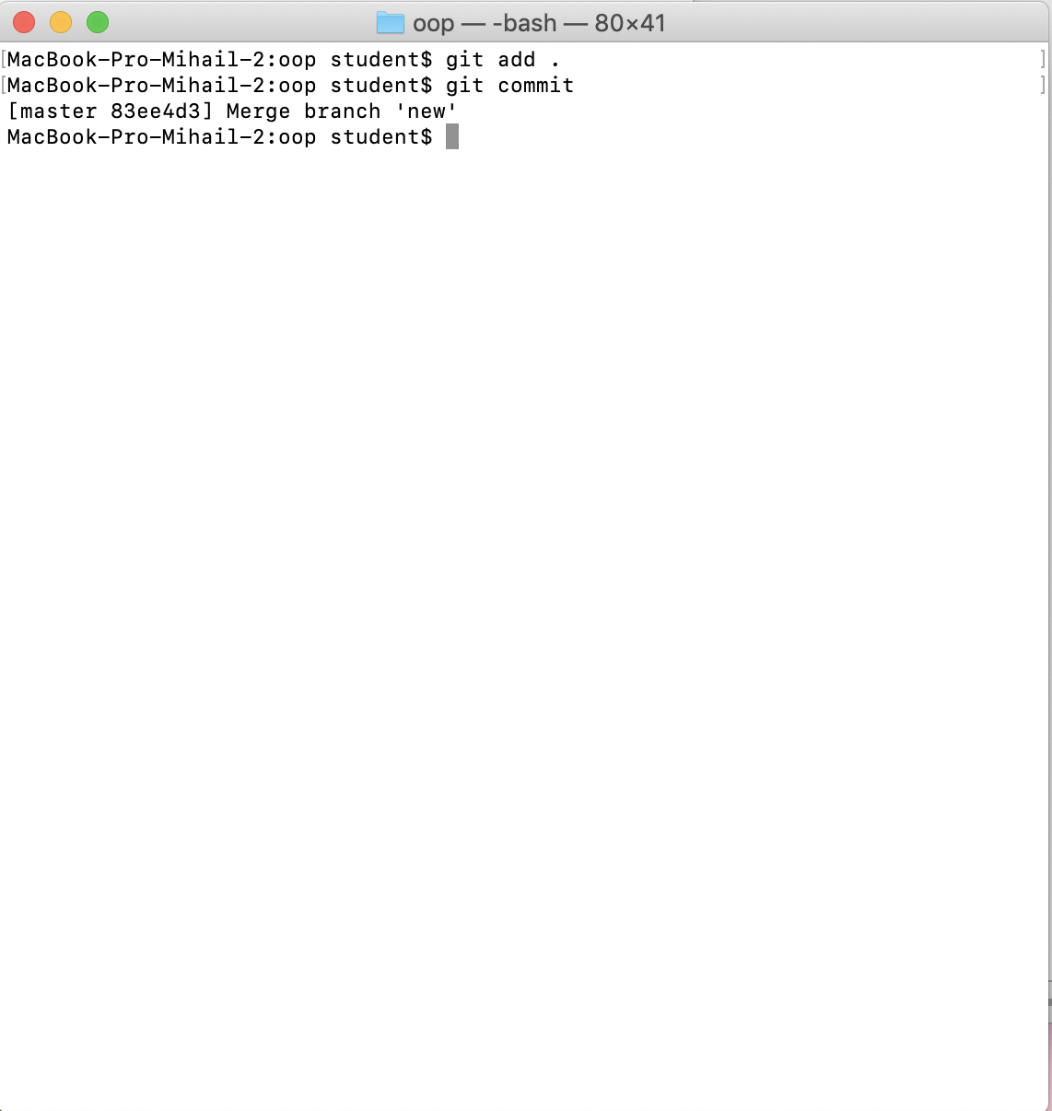

1. Откатить изменения до одного из предыдущих коммитов

